无线静态应变测试系统

使
用
说
明
书

天津威恳德测控设备技术有限公司
www.tjweekend.com

目录
一、软件安装 3
1、运行环境 3
[ 硬件配置 ] 3
[ 操作系统 ] 3
[ 适用的仪器和接口 ] 3
2、软件安装 3
[程序安装] 3
[驱动安装] 3
二、在线采集 5
1、系统连接 6
2、运行软件、联机 6
3、新建项目 7
4、参数设置 7
5、平衡 10
6、设置观察视图 11
1)多页表格 11
2)单页表格 11
3)时间历程曲线 12
7、设置采集方式及采集参数 13
1)试采集 14
2)单次采集 14
3)定时采集 14
4)连续采集 14
8、开始采集 15
9、停止采集 15
三、离线采集和离线管理 15
1、离线采集前的准备 15
方式１：直接设置参数 15
方式２：导入参数 15
2、离线采集 16
3、脱机数据管理 16
四、其它 17
1、继续测量 17
1）打开继续测量的文件 17
2）选“继续测量” 17
2、后处理 18
1) 保存图象 18
2) 数据格式转化 18
3) 打开一个已有项目 18
五、主要问题解答 19
1、为什么联机时找不到应变仪? 19

一、软件安装

1、运行环境

[ 硬件配置 ]
基本配置：CPU为Pentium 以上，内存不少于128M，1G以上剩余硬盘空间。

[ 操作系统 ]
Win98/Win2k/WinXP/Vista/Win7操作系统。

[ 适用的仪器和接口 ]
适用的仪器范围：WKD3812、WKD3813、WKD3815、WKD3811、WKD3816、WKD3850等。
适用的仪器接口：RS232接口 USB接口 RS485接口

2、软件安装

[程序安装]
运行“安装光盘”下的setup.exe开始控制软件的安装，一般情况下只要按照默认的方式，进行安装即可。安装成功后会在桌面自动添加一个控制软件图标。

[驱动安装]
当将USB线第一次插入计算机的USB接口时，会提示找到新硬件
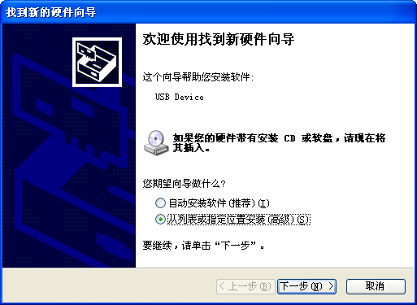
选择“从列表或指定位置安装（高级）（S）”,并按“下一步”
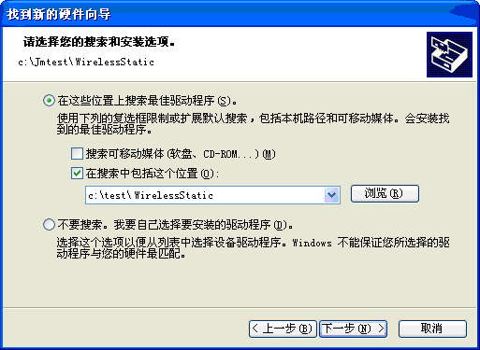
按“浏览”选择安装程序所在的目录，默认的安装目录是“c:\WKDtest\WirelessStaticB”。并按“下一步”
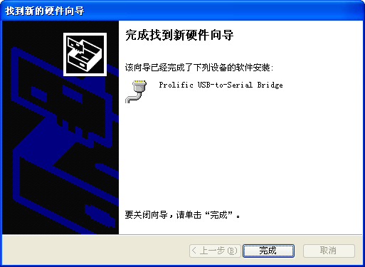
按“完成”结束驱动程序的安装。
安装完成后请检查设备驱动程序是否安装成功，方法是打开“设备管理器”，如下图所示，在“端口（COM和LPT）”下目前的通讯端口是有一个以“USB Serial Port”开头的项目，当前的端口是COM3,表示设备驱动已经安装成功。如果没有以“USB Serial Port”开头项目表示驱动没有安装成功，需要重新安装驱动。
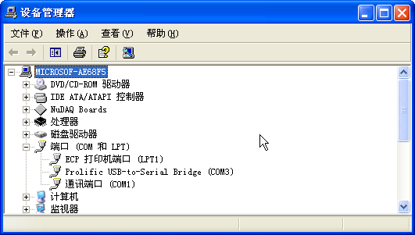

二、软件简介

1、软件界面
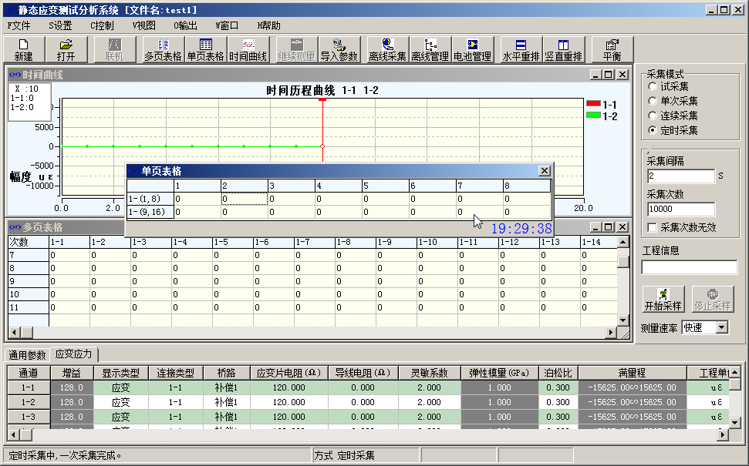
本软件支持本公司所有各种类型的静态应变仪组成一个测试网络（包括电阻应变仪和振弦应变仪），支持有线和无线两种测试模式．如果选择无线型静态应变仪，系统同时具备通过有线方式连接各应变仪，可以很方便地组成静态应变测试网络．

2、无线连接模式
各无线应变仪与网关自动组网，且每台应变仪都具有路由功能，构成大型分布式静态应变测试系统．
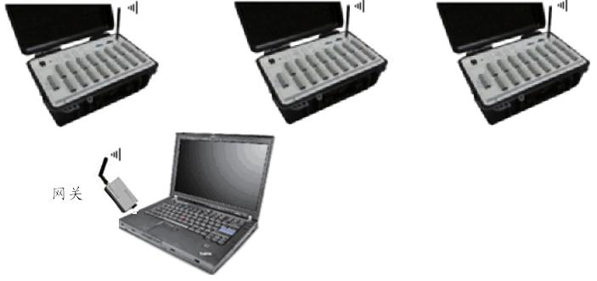

3、有线连接模式
各静态应变仪之间通过总线连接，计算机和第１台ＵＳＢ线连接，构成有线式静态应变测试系统．
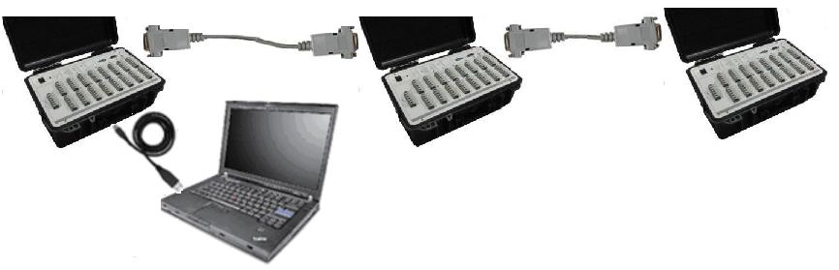

三、在线采集

1、系统连接
打开仪器电源开关至于“BAT”位置，即使用内部电池。如果USB网关驱动安装完成，且USB网关连接在计算机上，那么等几秒钟后，下图所示的“无线联接”左边的灯就会闪烁，表示网关与应变仪已连接成功。

2、运行软件、联机
在确认系统联接正常的情况下，仪器通电，然后运行控制软件，点击右侧工具栏的“联机”按钮，如果联机成功，会在状态栏给出提示，可进行下一步操作。
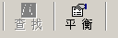

3、新建项目
运行控制软件，点击工具栏的“新建”按钮
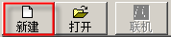
新建一个测试项目，用以保存测试结果。
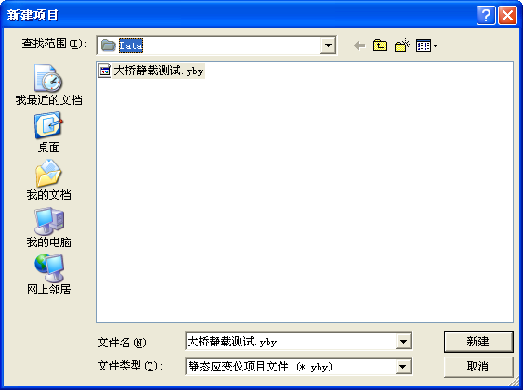
静态应变仪保存的主要有下面两种类型：
（1）参数文件：扩展名为“.set”，保存通道参数和采集参数。
（2）数据文件：扩展名为“.yby”，保存测量的数据。

4、参数设置
通道参数直接在软件界面下面的通道参数面板进行设置，“通用参数”面板是总体设置面板，在这里设置＂测量内容＂，可以产生不同的测量面板，如下图进行＂应变应力＂测量时，会自动产生＂应变应力＂面板，可以直接在＂应变应力＂面板中进行相关参数的设置．
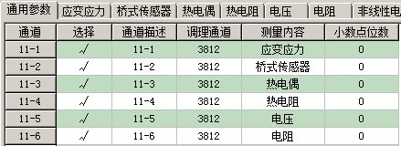
有几种类型的通道面板可供选择
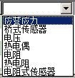

- 应变应力
进行应变或应力测量时使用的面板．
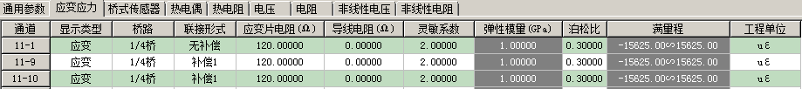
桥路有三种:1/4桥、半桥、全桥
1/4桥对应的联接形式有补偿1、补偿2 （或补偿3。。。补偿6、公共补偿）、无补偿几种选择。
前两种需外接补偿片,最后一种使用仪器内部的标准电阻作为补偿片。

半桥对应的联接形式有单工作片、双工作片、直角三种选择,直角的接法如下图所示。
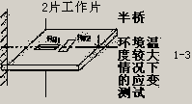
选择“单工作片”时半桥的两只应变片一只是工作片、一只是补偿片。
选择“双工作片”时半桥的两只应变片均为工作片，且这两只应变片应分别位于结构的上下两侧，一只受拉、一只受压，大小相等，方向相反。
选择“直角”时半桥的两只应变片一只结构的同侧，成直角排列。
以上三种半桥接法输出的应变片值均折算到单片应变片的应变值。

全桥对应的联接形式有单工作片、双工作片、四工作片、直角选择,直角的接法如下图所示。
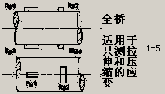
选择“单工作片”一般用于标准的应变发生器。
选择“双工作片”用于对臂的两片为工作片，另两片为补偿片。
选择“四工作片”用于四只应变片均为工作片的场合。
选择“直角”用于结构的两侧分别贴上成直角的排列的应变片接合应变仪。

- 桥式传感器
连接桥式传感器时要使用这个面板，在这里要设置合适的灵敏度，这样可以跟要测量的物理量直接对应。
比如某位移计标注 2.3 uε/mm，这时可在灵敏度一列中直接填入2.3，后面的工程单位填入mm,则表格或图形即可直接显示该位移计的位移值。
有些传感器标注的是3.5mm/ uε,与上面正好相反，这时灵敏度一列中应填入1/3.5=0.2857,
后面的工程单位填入mm即可。

- 热电偶
可以直接连接热电偶测量温度，信号直接接入“Ｂ”和“Ｄ”端
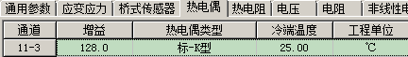
这里需要输入“冷端温度”，即传感器测量前“自动平衡”时，传感器所处的环境温度。在
“热电偶类型”一列中选择对应变的传感器类型即可。

- 热电阻
选择“１／４桥”，将测量的热电阻直接接于“Ａ”和“ＢＱ”之间。
选择“半桥”，将要测量的热电阻接于“A”和“B”之间，用于比较的电阻接于“B”和“C”之间。
选择“三线制”时应将热电阻的三根线中的红线接于A点，其它两根线分别接于B和BQ点。
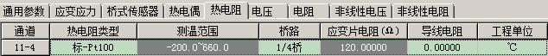
- 电压
可用于测量电压或输出为电压型的传感器，测量的物理量与电压成正比,信号直接接入“Ｂ”和“Ｄ”端(如果测量物理量与电压成非线性关系可以选择非线性电压)
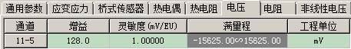

- 电阻
可以测量电阻或电阻式传感器,测量的物理量与电阻成正比(如果测量物理量与电阻成非线性关系,可以选择非线性电阻)
选择“１／４桥”，将测量的电阻直接接于“Ａ”和“ＢＱ”之间。
选择“半桥”，将要测量的电阻接于“A”和“B”之间，用于比较的电阻接于“B”和“C”之间。
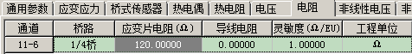
- 非线性电压
用于测量电压式传感器,测量的物理量与电压之间不是成比例关系,这时需要输入一个电压与物理量之间的非线性表格,这样就可以测量该物理量了(测量物理量与电压成线性关系直接选择测量电压)
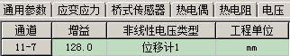
- 非线性电阻
用于测量电阻式传感器,测量的物理量与电阻之间不是成比例关系,这时需要输入一个电阻与物理量之间的非线性表格,这样就可以测量该物理量了(测量物理量与电阻成线性关系直接选择测量电阻).
选择“１／４桥”，将测量的电阻直接接于“Ａ”和“ＢＱ”之间。
选择“半桥”，将要测量的电阻接于“A”和“B”之间，用于比较的电阻接于“B”和“C”之间。

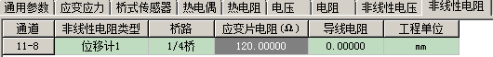

- 振弦计
用于配接振弦应变计
测量种类可以选择”测温”和”不测温”,也可以编辑振弦应变计库,选择设置菜单下的”添加振弦计”

5、平衡
在测量前一般首先要进行平衡操作，读取各测点的初始不平衡值，用以修正测量的结果。点工具栏的“平衡”按钮

这时会自动弹出一个单页表格，显示平衡结果，如果显示有“通道过载”请检查原因。

注：
以上几步是正式测量前的准备，如果本次测量与以前某次测量设置的参数一样，甚至平衡结果也一样，可以省去4-5这两步，直接选择工具栏的“导入参数”
选择“导入参数”的文件名，不需要重新设置参数和平衡
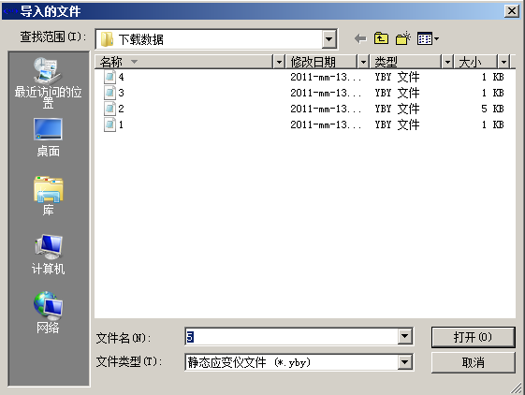
如果是只需要导入通道参数，不需要以前的平衡结果，只要重新平衡即可。

6、设置观察视图
应变仪采集的数据是以各种类型的视图显示出来的，主要有以下几种类型的视图：

1)多页表格
点工具栏的“多页式表格”按钮，可弹出“多页式表格”窗口。
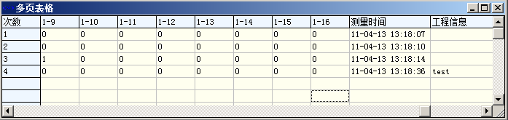
多页式表格是用来记录测量数据的表格。它可以将多次测量的结果以表格的形式保存下来，便于浏览数据以及前后结果的比较。其记录的信息包括全部选定测量通道的数据、测量时间工程信息等内容。如下图所示。

2)单页表格
点工具栏的“单页式表格”按钮，可弹出“单页式表格”窗口。
单页式表格可以将一次测量的数据在一个表格中显示法出来。在测量通道较多时，能够观察到全部通道的数据。如下图所示。
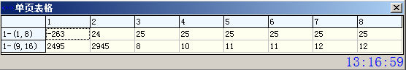
其中红颜色的数字表示其数据超过设置的报警上下限。

3)时间曲线
点工具栏的“时间曲线”按钮，可弹出“时间曲线”窗口。用来描述选定的通道在多次扫描测量过程中，测量参数随时间变化规律的曲线。如下图所示。
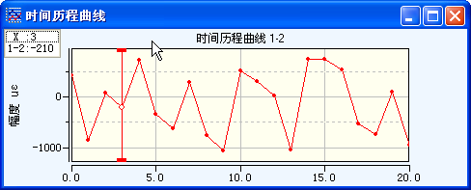
另外也可以将多个通道的测量数据放在一个图形上显示，方法是在视图上按下鼠标右键，选择“设置”就可弹出设置对话框，下图中就是将“1-1”、“1-2”、“1-3”、“1-5”这几个通道放在一起显示。
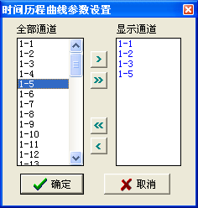

4)应变花表格
显示应变花表格前先要设置应变花,选择”设置”菜单下的”设置应变花”可弹出设置窗口
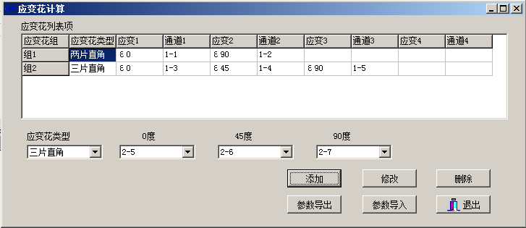
可选择”添加” “修改” “删除”应变花,也可将应变花设置参数导出,再在需要时直接导入.
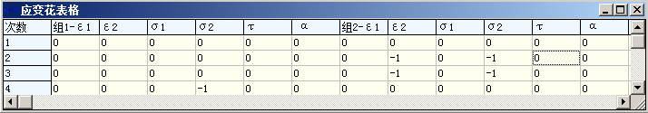

5)应变花曲线
用于显示设置应变花的时程曲线
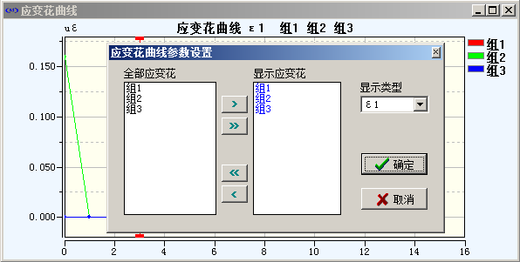

7、设置采集方式及采集参数
根据实际应用场合的不同可以选择不同的采集方式，在右侧的工具栏进行选择。
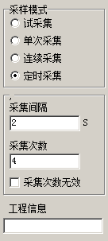

1)试采集
"试采集" 供系统检测时使用，开始测量前一般先选择试采集，考察测量的结果是否正常由此判断系统是否正常，测量数据计算机不保存。

2)单次采集
"单次采集"供手动测量用，进行一次采集后，数据将保存到计算机中，并停止采集。

3)定时采集
定时采集是应变仪每隔一段时间进行一次扫描测量。通过设置定时时间间隔，计算机能自动地每隔一段时间扫描测量一次，测量的结果自动保存，直到用户停止采集。
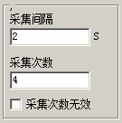

4)连续采集
这里一次采集结束后立即进行下一次采集，这样可以在最短的时间内采集到尽可能多的数据，可在观察信号较快变化时使用。

8、开始采集
在设置好采集方式后，按工具栏的“开始采集”，就开始测量了。
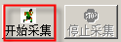

9、停止采集
如果选择的采集方式是“平衡”、“试采集”或“单次采集”，点“开始采集”，一次采集完成后会自动停止采集。当选择的采集方式是“定时采集”、“连续采集”时，点“开始采集“后，控制软件会一直会处于采集状态，这时需要按工具栏的“停止采无数”按钮，才能停止采集。

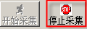

三、离线采集和离线管理
WKD3812支持离线采集，可将采集的数据保存在仪器的ＦＬＡＳＨ中，需要时下载到计算机中进行分析。

离线采集前的准备

方式１：直接设置参数
重新设置各通道的参数，并进行通道平衡（同上面在线采集方式）

方式２：导入参数
可以择导入以前测量文件的参数和平衡结果。选择工具栏“导入参数”按钮

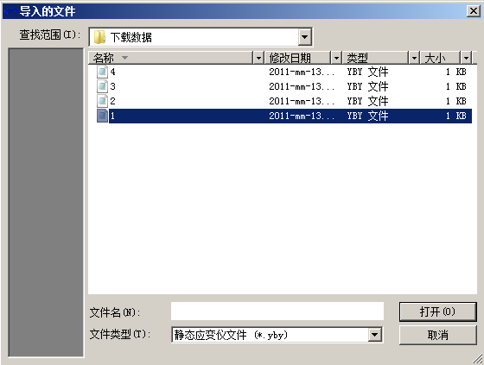
可将导入文件的通道参数和平衡结果加载进来，不需要再进行参数设置和平衡操作。

2、离线采集
点“控制”菜单下的“离线采集”子菜单
设置离线采集的参数，包括定时间隔、测量次数和文件名
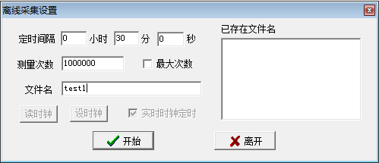
如果是长期监测，可以设置一个比较大的“测量次数”，中途需要取数时，直接从应变仪下载数据，而不用停止采集。

脱机数据管理
点“控制”菜单下的“离线管理”子菜单
可以将离线采集的数据下载到计算机指定的存盘路径下
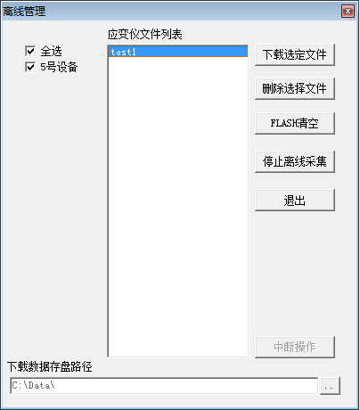
可通过软件打开离线采集的数据。

四、其它

1、继续测量
本系统可以通过打开以前测量的文件，完全恢复当时测量参数和平衡结果，并且新测量的数据仍保存在打开的文件中。

1）打开继续测量的文件

2）选“继续测量”
这里会将文件中的参数传入到仪器，自动进行设置。

2、后处理
采集完成后，采集的结果一般以两种形式显示出来，一个是数据，一个是图象，可以分别将其保存。

1) 保存图象
选择“输出”菜单下的“复制到剪切板”将图象内容复制到剪切板，在其它地方可以将图象“粘贴”过去，或选择“另存为BMP文件”菜单直接保存为BMP文件。

2) 数据格式转化
应变仪保存的数据是二进制格式的，通过软件中的“打开”可以将数据及相应的波形显示出来，如果要将数据导入到其它软件中使用或直接导入到EXCEL中使用时，可选择“输出”菜单下的“另存数据为文本格式”或“另存文件为EXCEL格式”。

3) 打开一个已有项目
选择菜单项“文件|打开”，或单击工具栏上的“打开”按钮 ，然后通过弹出的“打开项目”对话框选择所需项目。通过打开相应的视图，显示存盘数据或曲线。
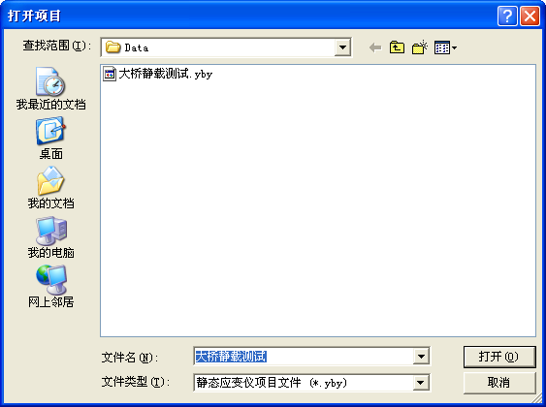

五、主要问题解答

1、为什么联机时找不到应变仪?
可能有如下几个方面的原因：
驱动程序没有安装好。检查的方法是打开设备管理器的“端口（COM和LPT）”下面没有以USB Serial Port开头的项目，如下图所示，表示设备驱动没有安装好。
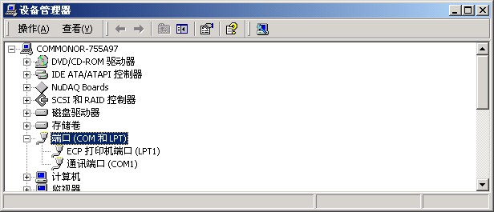
连接问题：可能有以下问题
a）USB接口与计算机与仪器连接是否正常
b）仪器之间串口线是否连接正常
c）应变仪的电源是否打开。

